中国铁矿石价格指数（CIOPI）
中国钢铁工业协会 2018年11月8日印发

一、进口铁矿石价格（OPI）
11月8日，直接进口铁矿石62%品位干基粉矿到岸价格为74.02美元/吨（即1.1939美元/吨度），环比每吨上升1.06美元，升幅为1.45%，当月平均价格为72.95美元/吨。
11月8日，现货贸易进口铁矿石62%品位干基粉矿人民币含税价格为611.54元/吨，环比每吨上升12.94元，升幅为2.16%，当月平均价格为595.58元/吨。
11月8日，直接进口铁矿石58%品位干基粉矿到岸价格为63.76美元/吨（即1.0993美元/吨度），环比每吨上升0.94美元，升幅为1.50%；当月平均价格为62.89美元/吨。
11月8日，现货贸易进口铁矿石58%品位干基粉矿人民币含税价格为499.11元/吨，环比每吨上升5.79元，升幅为1.17%，当月平均价格为491.20元/吨。
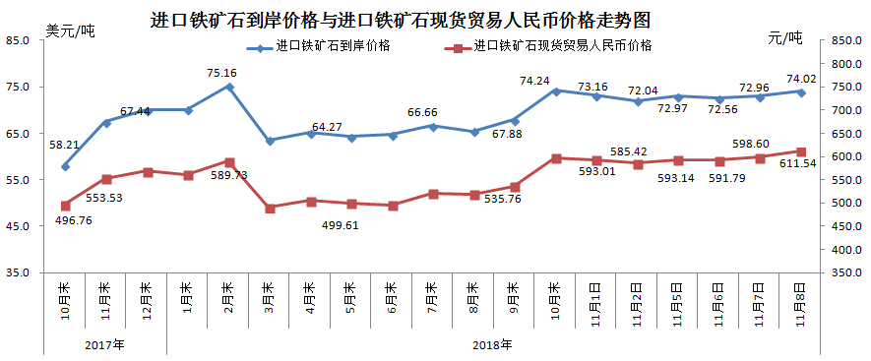
二、国产铁矿石价格
11月8日，国产铁矿石62%品位干基铁精矿含税价格为663.83元/吨，环比每吨上升6.81元，升幅为1.04%；比进口铁矿石高52.29元/吨，升幅为8.55%；当月平均价格为657.79元/吨，比进口铁矿石高62.21元/吨，升幅为10.45%。
11月8日，国产铁矿石65%品位干基铁精矿含税价格为740.32元/吨，环比每吨上升7.99元，升幅为1.09%；当月平均价格为733.22元/吨。
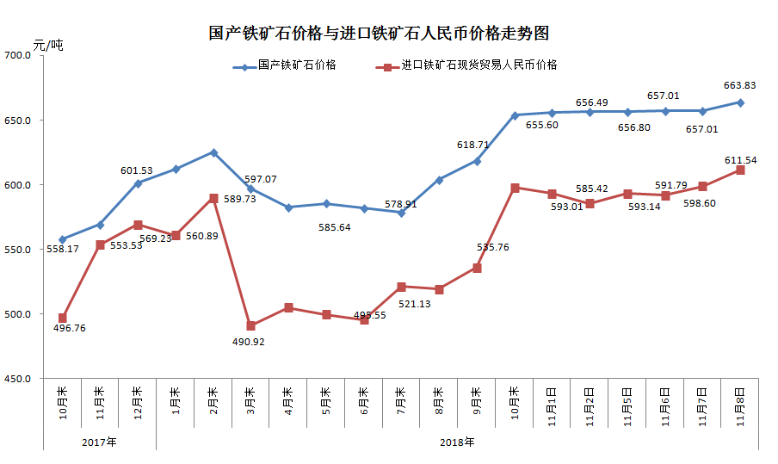
三、中国铁矿石价格指数（CIOPI）
11月8日，中国铁矿石价格指数（CIOPI）271.94点，环比上升3.76点，升幅为1.40%。其中：国产铁矿石价格指数为257.98点，环比上升2.65点，升幅为1.04%；进口铁矿石价格指数为274.05点，环比上升3.92点，升幅为1.45%。
